G | C | N | O | R | M | A | N | T  Do you know which I.D. number belongs to which character?  どの識別番号がどのキャラクターのものか、わかりますか？ | G | N | S | B | I | J | C
L | F | N | K | G | U | M | F | J | Y | A | X | F | J | T | E
S | P | H | I | L | O | S | C | Y | L | Z | N | S | B | Y | M
N | E | V | J | M | Y | K | Z | L | V | P | E | Z | L | J | M
J | P | C | U | G | D | F | E | X | N | O | G | W | N | T | A
D | O | K | B | M | R | B | T | L | V | Z | I | G | O | Z | W
S | C | V | G | R | A | N | W | E | G | R | L | Y | I | E | N
M | O | G | K | S | X | F | I | W | S | X | D | K | N | A | V
W | N | P | I | R | B | L | T | E | D | R | A | L | N | Y | C
I | N | Q | L | C | T | M | N | X | K | E | V | N | A | X | J
S | Y | I | F | R | J | O | J | X | D | P | A | Y | L | T | W
G | R | G | K | U | R | M | G | U | F | W | J | C | S | G | M
T | L | C | R | K | J | A | V | L | T | H | O | M | A | K | D
N | A | T | D | S | G | W | Y | P | I | K | L | P | D | O | N
☒ 73584 | （ママ） | ☐ 81194 | |||||||||||||||||||||||
☐ 18684 | |||||||||||||||||||||||  |||ISABELLA||| | ☐ 22194 | |||||||||||||||||||||||
☐ 63194 | ||||||||||||||||||||||| | ☐ 48294 | |||||||||||||||||||||||
☐ 16194 | ||||||||||||||||||||||| | ☐ 65194 | |||||||||||||||||||||||
☐ 34394 | ||||||||||||||||||||||| | ☐ 30294 | |||||||||||||||||||||||
☐ 48194 | ||||||||||||||||||||||| | ☐ 55294 | |||||||||||||||||||||||
☐ 54294 | |||||||||||||||||||||||
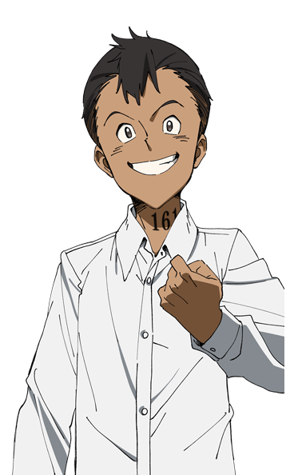
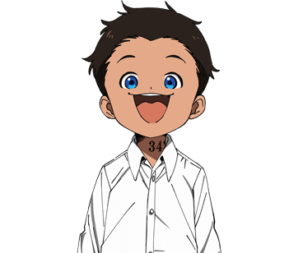
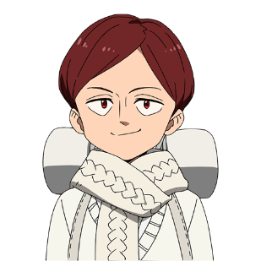
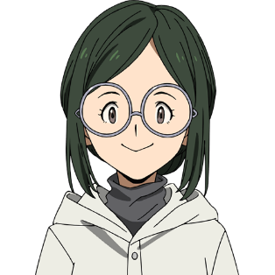
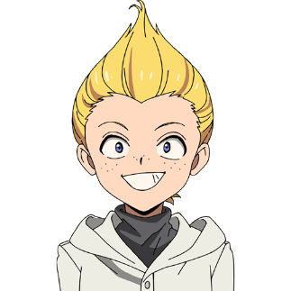
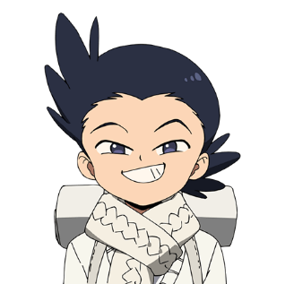
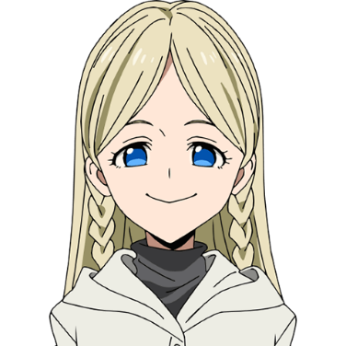
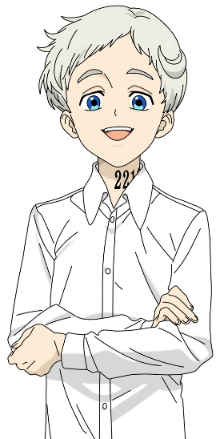
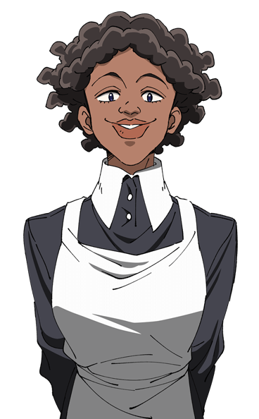
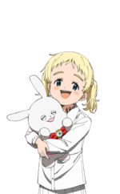
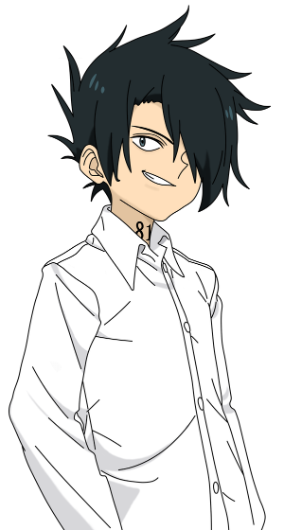
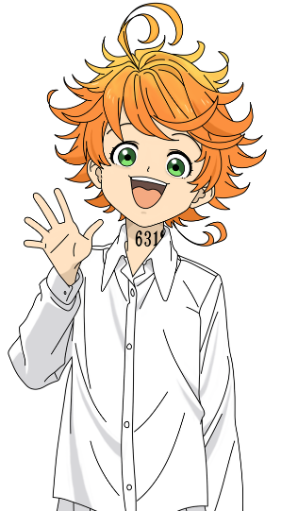
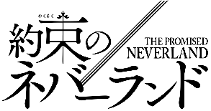
オリジナルスタンプ
をゲット！
LANNION
HARD＋＋
CONNY
NORMAN
NAT
PHIL
GILDA
DON
EMMA
RAY
ANNA
THOMA
KRONE
ISABELLA
難易度:

Word Search

